Apliecinājuma par neieinteresētību parakstīšana ar LVRTC uzturēto eParakstu.
(nepieciešamās darbības pasūtītājiem, lai sistēmā parakstītu apliecinājumu par neieinteresētību ar LVRTC uzturēto eParakstu)
Dokuments sagatavots ar izvēršamiem blokiem (bloki izvēršami vai savēršami spiežot uz simbola), funkcionalitāte pieejama MS Word 2013 vai vēlākam versijām (agrākām MS Word versijām bloki vienmēr ir izvērsti un nav savēršami).

Priekšnosacījumi apliecinājuma par neieinteresētību parakstīšanai ar LVRTC uzturēto eParakstu
Komisijas locekļiem EIS ir iespēja parakstīt apliecinājumus par neieinteresētību, izmantojot eParakstu. Parakstīšana notiek ar Latvijas Valsts radio un televīzijas centra (LVRTC) uzturēto drošo elektronisko parakstu. Lai apliecinājumu parakstītu ar drošo elektronisko parakstu, ir nepieciešama viedkarte (eParaksts viedkartē vai eParaksts eID kartē), kartes lasītājs un uzinstalēta speciālā programmatūra (sīkāka informācija ir pieejama interneta vietnē www.eparaksts.lv). Iespējams, attiecīgi ir jāpielāgo (jānokonfigurē) Jūsu lietotā pārlūkprogramma. Nepieciešamības gadījumā, lūdzam, vērsties pie Jūsu organizācijas datorspeciālista.

Apliecinājuma par neieinteresētību parakstīšana ar eParakstu

Lai parakstītu apliecinājumu par neieinteresētību, izmantojot eParakstu, ir jāizvēlas darbība “Parakstīt (E-paraksts)”.
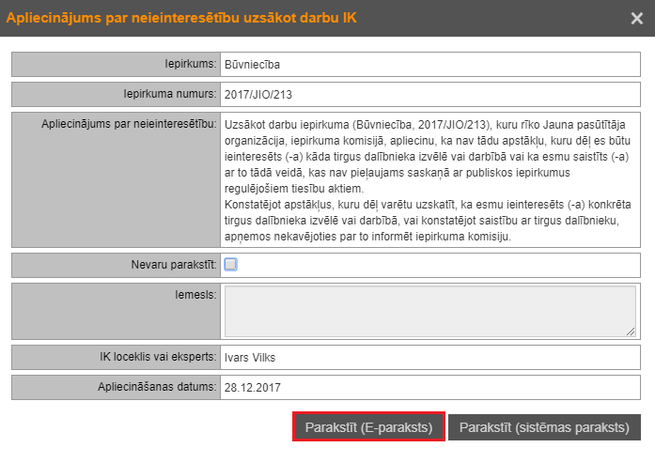

Pēc attiecīgās izvēles veikšanas, parakstītājam uznirstošajos logos ir nepieciešams veikt visas uz ekrāna attēlojamās darbības (ievadīt PIN kodus), lai parakstītu apliecinājumu.
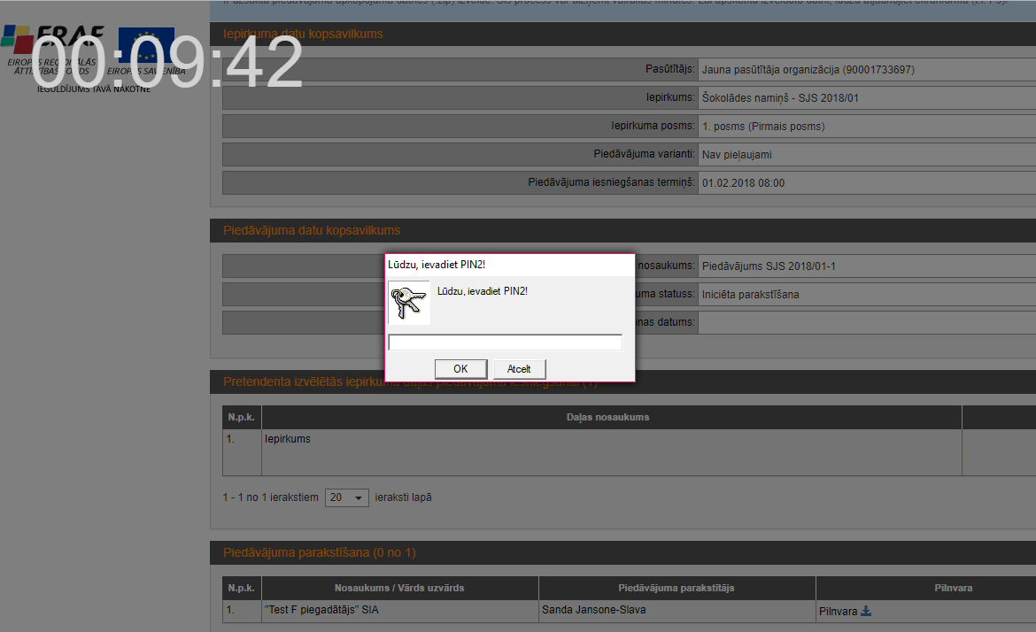

Ar eParakstu parakstītie neieinteresētības apliecinājumi atrodas izvēršamajā laukā “Iepirkuma komisijas apliecinājumi par neieinteresētību” .
